***19 dicembre 2019***

***71° Compleanno di P. Dante Cagnasso***



***A P. Dante con gioia, stima, fraternità, cordialità, gratitudine***

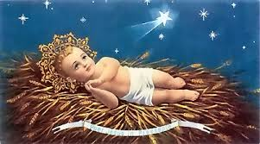

***Un sogno chiamato Gesù Bambino***

***Sei un sogno di Dio e da Maria,***

***Gesù Bambino, a Bètlem tu sei nato:***

***un angelo ai pastori ti ha annunciato***

***e te in grotta han pregato in voce pia;***

***parlerai tu, in Vangelo, di armonia***

***tra i cuor, d'amore a Dio e agli altri dato:***

***ci sarà Padre tuo rivelato,***

***in croce a noi darai Madre Maria.***

***"Non temete: sono io!", con sorriso***

***dirai tu agli undici, in fulgor, maestà***

***risorto: in cuor saranno rallegràti;***

***lieti in gaudio, da te noi confortati,***

***invochiamo con fede, in umiltà :***

***"Da' al mondo pace e a ognuno il paradiso!***

***Gesù Bambino, a Dante, in te allietati,***

***"Buon Compleanno!" noi ora auguriamo***

***e "Buon Natale!" in gioia a lui cantiamo!***

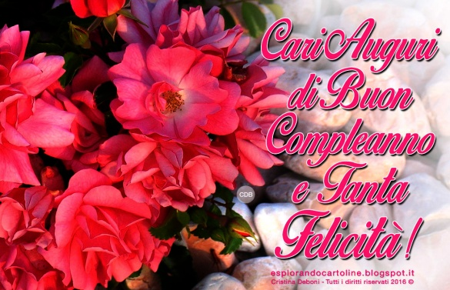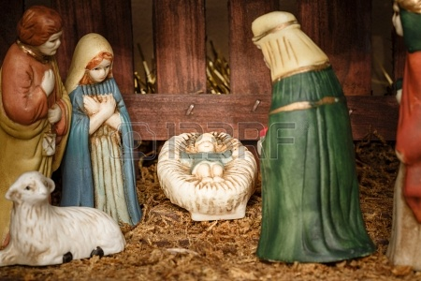

## Narzole, 19/12/2019, Religiosi e Personale del Villaggio della Gioia